Træningsprojekt 2025 – 3ihz

RAPPORTERING AF TRÆNINGSPROJEKT: Svar på nedenstående spørgsmål.

- Hvad var din målsætning?

Motivation | Beskriv din indre motivation
Motivation | Beskriv din ydre motivation
Målsætning | Opstil dit forventede resultatmål
Målsætning | Opstil dit præstationsmål
Målsætning | Beskriv dit procesmål
Ressourcer | Hvad er dine styrker ift. at nå dine mål?
Ressourcer | Hvad skal du blive bedre til for at nå dine mål?
Ressourcer | Hvem skal støtte dig, for at du kan nå dine mål?

Starttest | Sluttest

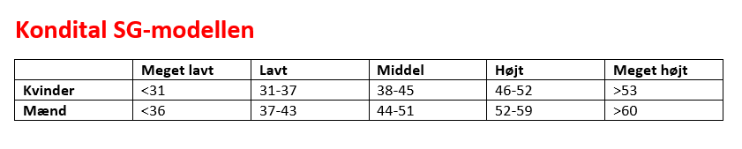

- Refleksion over træningsprojektet:
  - Har du nået dit mål? Hvorfor/hvorfor ikke? Inddrag din viden om fysiologi, træningsplanlægning og motivation.
- Indsæt dit træningsskema fra træningsprojektet herunder.

Træningsprojekt – Test
Arbejdsspørgsmål på baggrund af s. 192-194 – Yubio.

- Forklar din test

- Er din test indirekte eller direkte – begrund dit svar?

- Forklar baggrunden for at man kan lave indirekte test – inddrag figur 7.1.

- Hvilke fordele og ulemper er der ved direkte og indirekte test?

- Forklar forskelle på maksimale og submaksimale test. Er din test maksimal eller submaksimal? Hvilke fordele og ulemper er der ved maksimale/submaksimale test?

- I hvilket omfang lever din test op til de 4 punkter på side 194?

